
ΝΕΕΣ ΤΙΜΕΣ
(Last minute Offer)
Αγαπητοί φίλοι και συνεργάτες,
Ευχαριστούμε όλους όσους συμμετείχαν, στις «ζωντανές» παρουσιάσεις του προγράμματος
KIDS SPORT ACTION
Μετά από δικό σας αίτημα, σας παρουσιάζουμε τις …………………….
ΠΡΟΣΦΟΡΕΣ ΓΝΩΡΙΜΙΑΣ
Για την περίοδο που έχει έναρξη 29/6 Προσφέρουμε πρόγραμμα δύο εβδομάδων στην τιμή της μίας 220€. Στην μία εβδομάδα το πρόγραμμα είναι πλήρες, ενώ στην δεύτερη δεν περιλαμβάνονται οι μεταφορές και η διατροφή.
Στο πρόγραμμα με έναρξη 6/7 προσφέρουμε έκπτωση 60€. Τελική τιμή 390€.
ΠΕΡΙΛΑΜΒΑΝΟΝΤΑΙ (για όλες τις εβδομάδες εκτός της πρώτης)
- Μεταφορές με πολυτελή κλιματιζόμενα λεωφορεία (Σημεία αναχώρησης – επιστροφής από το Σύνταγμα και το στάδιο Ειρήνης και Φιλίας) Εάν η συμμετοχή των παιδιών του φορέα σας είναι τριάντα δύο (32) το σημείο αναχώρησης – επιστροφής θα είναι εκεί που θα μας υποδείξετε.
- Πλήρες πρόγραμμα δημιουργικής απασχόλησης των παιδιών από τις 08 00 έως τις 16 00 καθημερινά. Στα προγράμματα έχουν προβλεφθεί, , παράκτιες δραστηριότητες,βιωματικά προγράμματα και πολλά άλλα.
- Τα προγράμματα υλοποιούνται από επαγγελματίες εκπαιδευτικούς και εξειδικευμένους γυμναστές.
- Καθημερινά πλήρες γεύμα
- Επιπλέον παροχές. Ναυαγοσωστικές υπηρεσίες με πιστοποιημένους ναυαγοσώστες, Υπηρεσίες φύλαξης από εταιρεία , Ιατρός - Νοσοκόμος, Υπηρεσίες καθαριότητας, Πλήρης προσαρμογή στα πρωτόκολλα ασφάλειας και υγιεινής.
ΥΠΕΝΘΥΜΙΖΟΥΜΕ ότι τα προγράμματα απευθύνονται σε παιδιά ηλικίας 6 έως 16 ετών.
ΕΝΗΜΕΡΩΝΟΥΜΕ ότι οι ζωντανές παρουσιάσεις συνεχίζονται καθημερινά, κατόπιν ραντεβού, στο a.anagnostopoulos@activitiessports.com ή τηλεφωνικώς στο 6970834174 Αναγνωστόπουλος Αλέξιος ή στο σταθερό τηλ. 210 9817562 (Ωρες Γραφειου) Βασιλειάδης Εμμανουήλ.


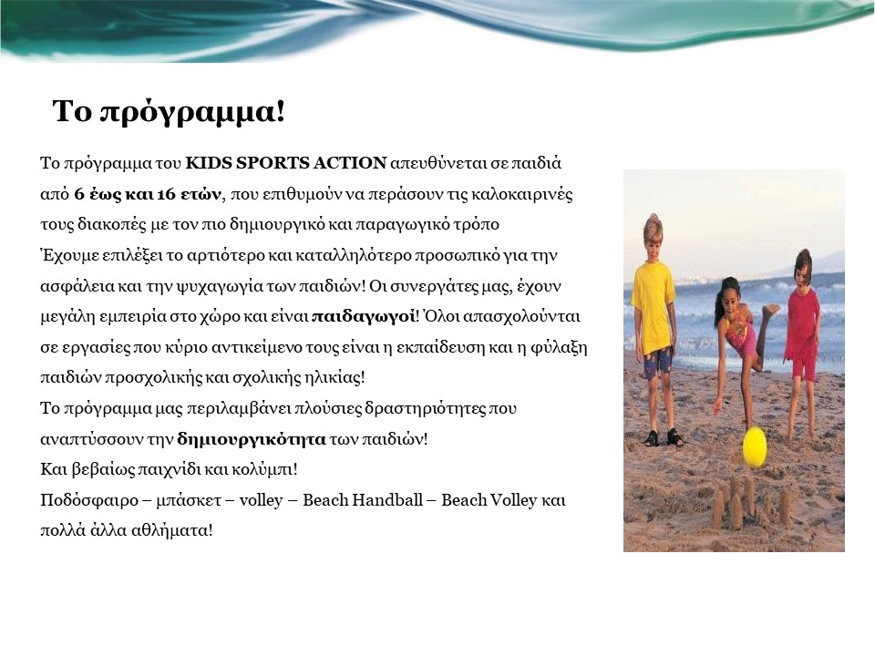
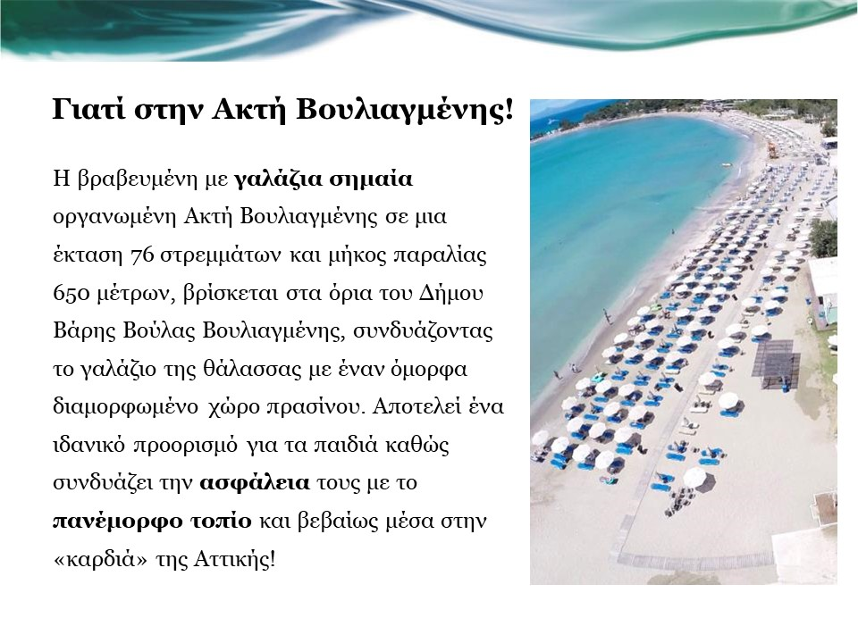
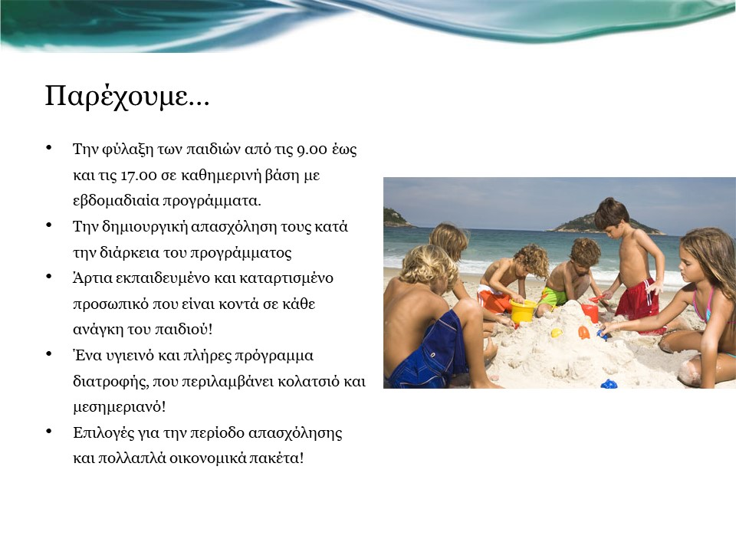

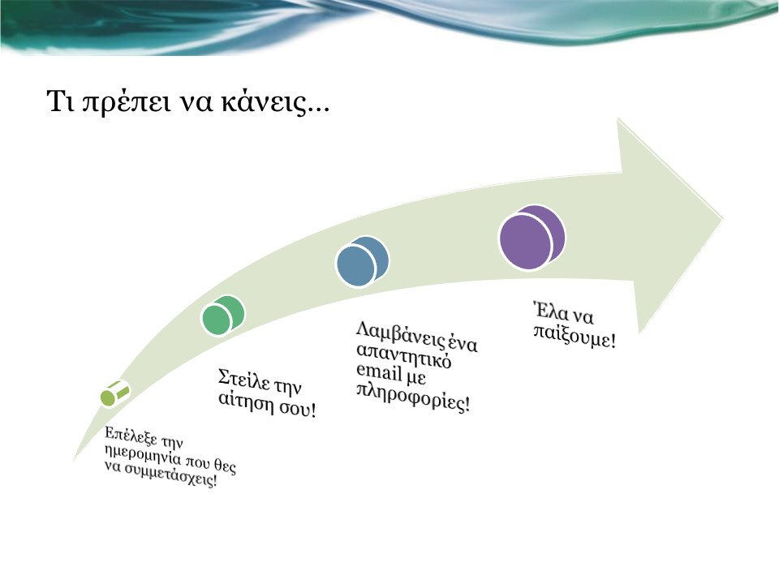
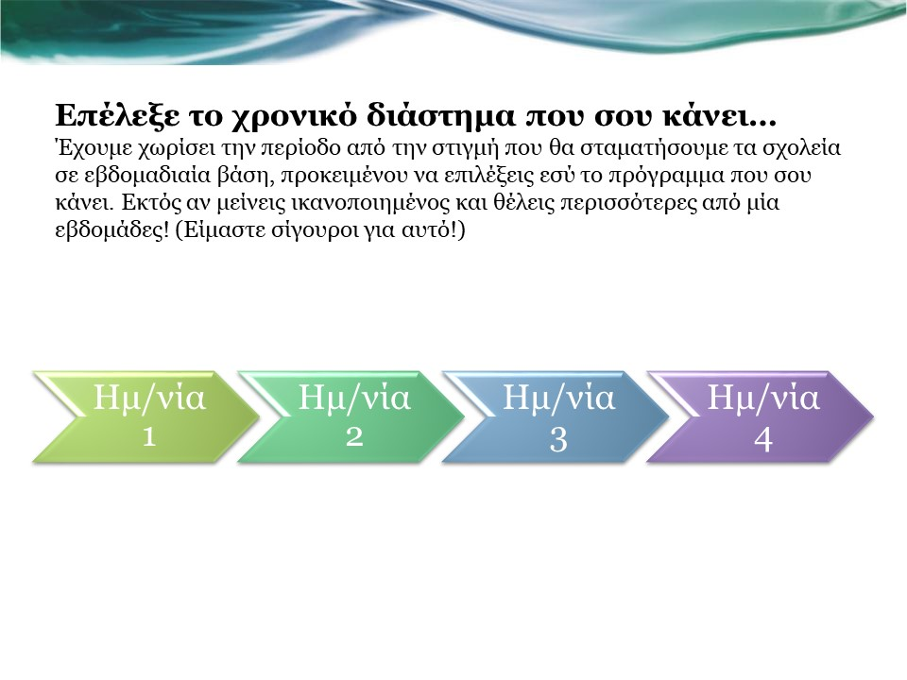
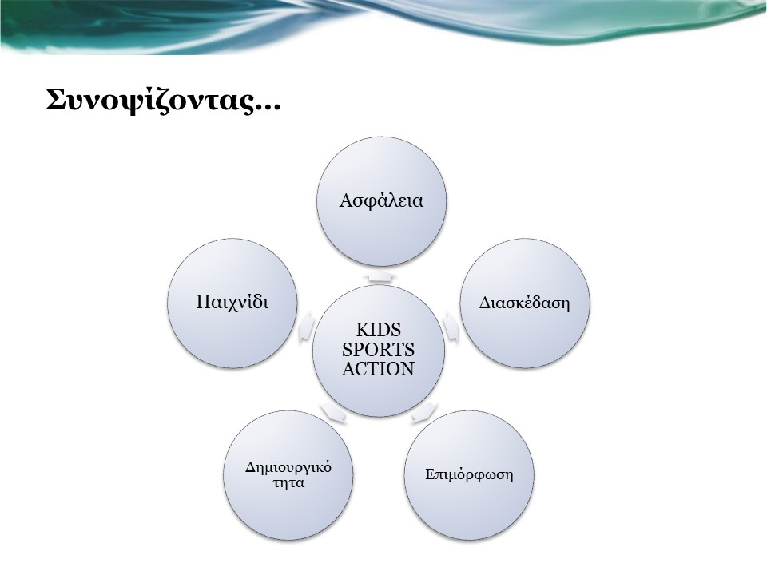
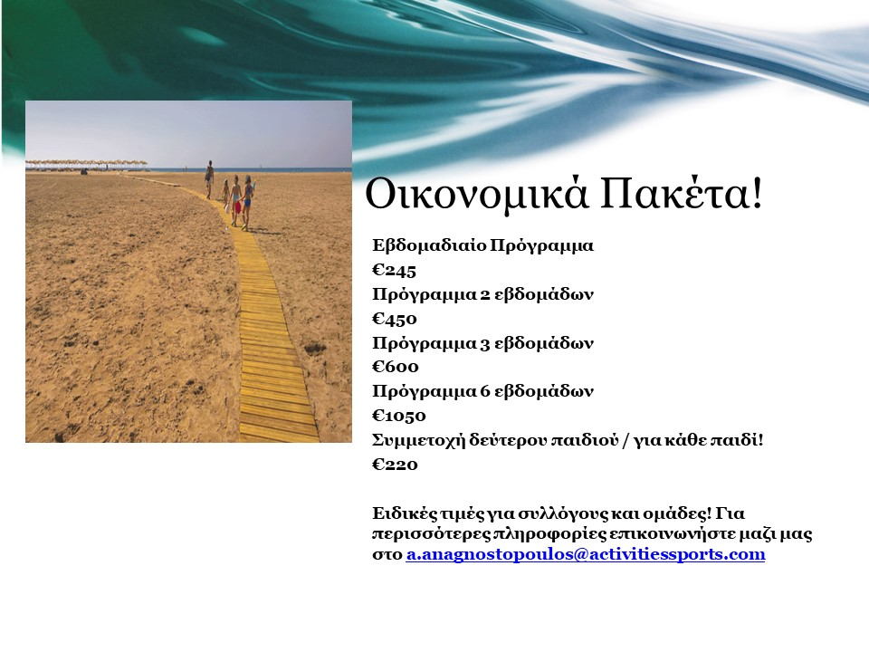
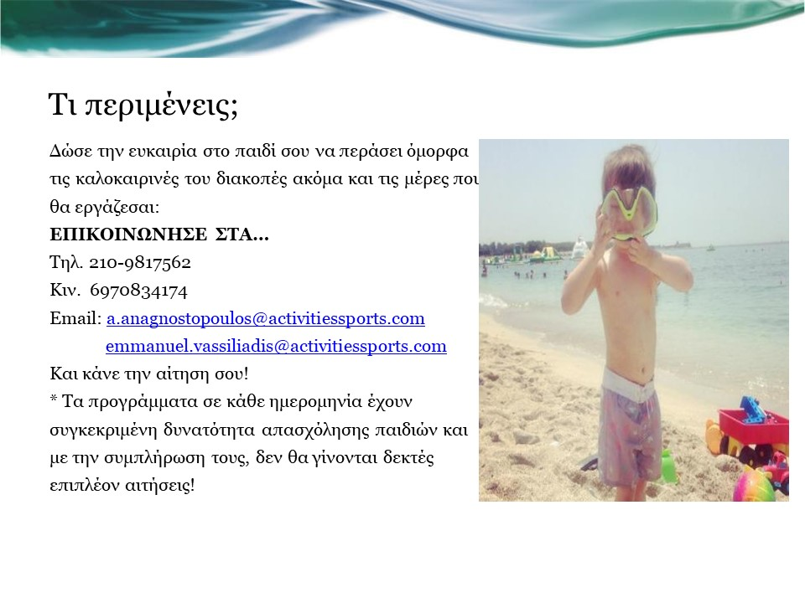
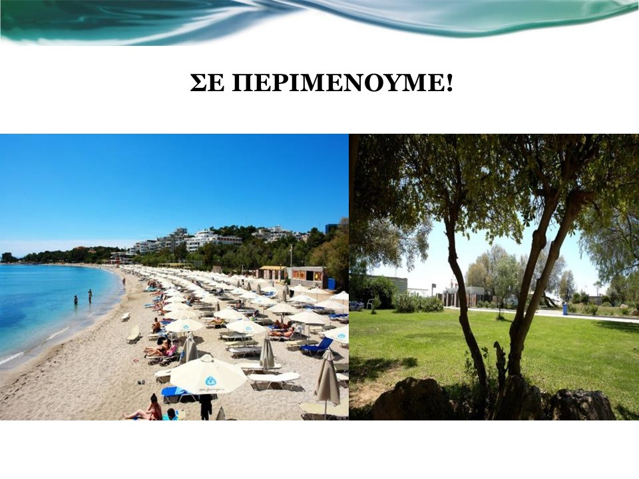

Copyright © 2020 Activities and Sports Gateway, All rights reserved.
You are receiving this email because you opted in via our website.
Our mailing address is:
Activities and Sports Gateway
129 Tritonos Street
Athens, Paleo Faleron 17562
Greece
Add us to your address book
Want to change how you receive these emails?
You can update your preferences or unsubscribe from this list.

Copyright © 2020 Activities and Sports Gateway, All rights reserved.
You are receiving this email because you opted in via our website.
Our mailing address is:
Activities and Sports Gateway
129 Tritonos Street
Athens, Paleo Faleron 17562
Greece
Add us to your address book
Want to change how you receive these emails?
You can update your preferences or unsubscribe from this list.

